**ЭЛЕКТРОМАГНИТНЫЕ КОЛЕБАНИЯ И ВОЛНЫ.**

**Колебательный контур.**

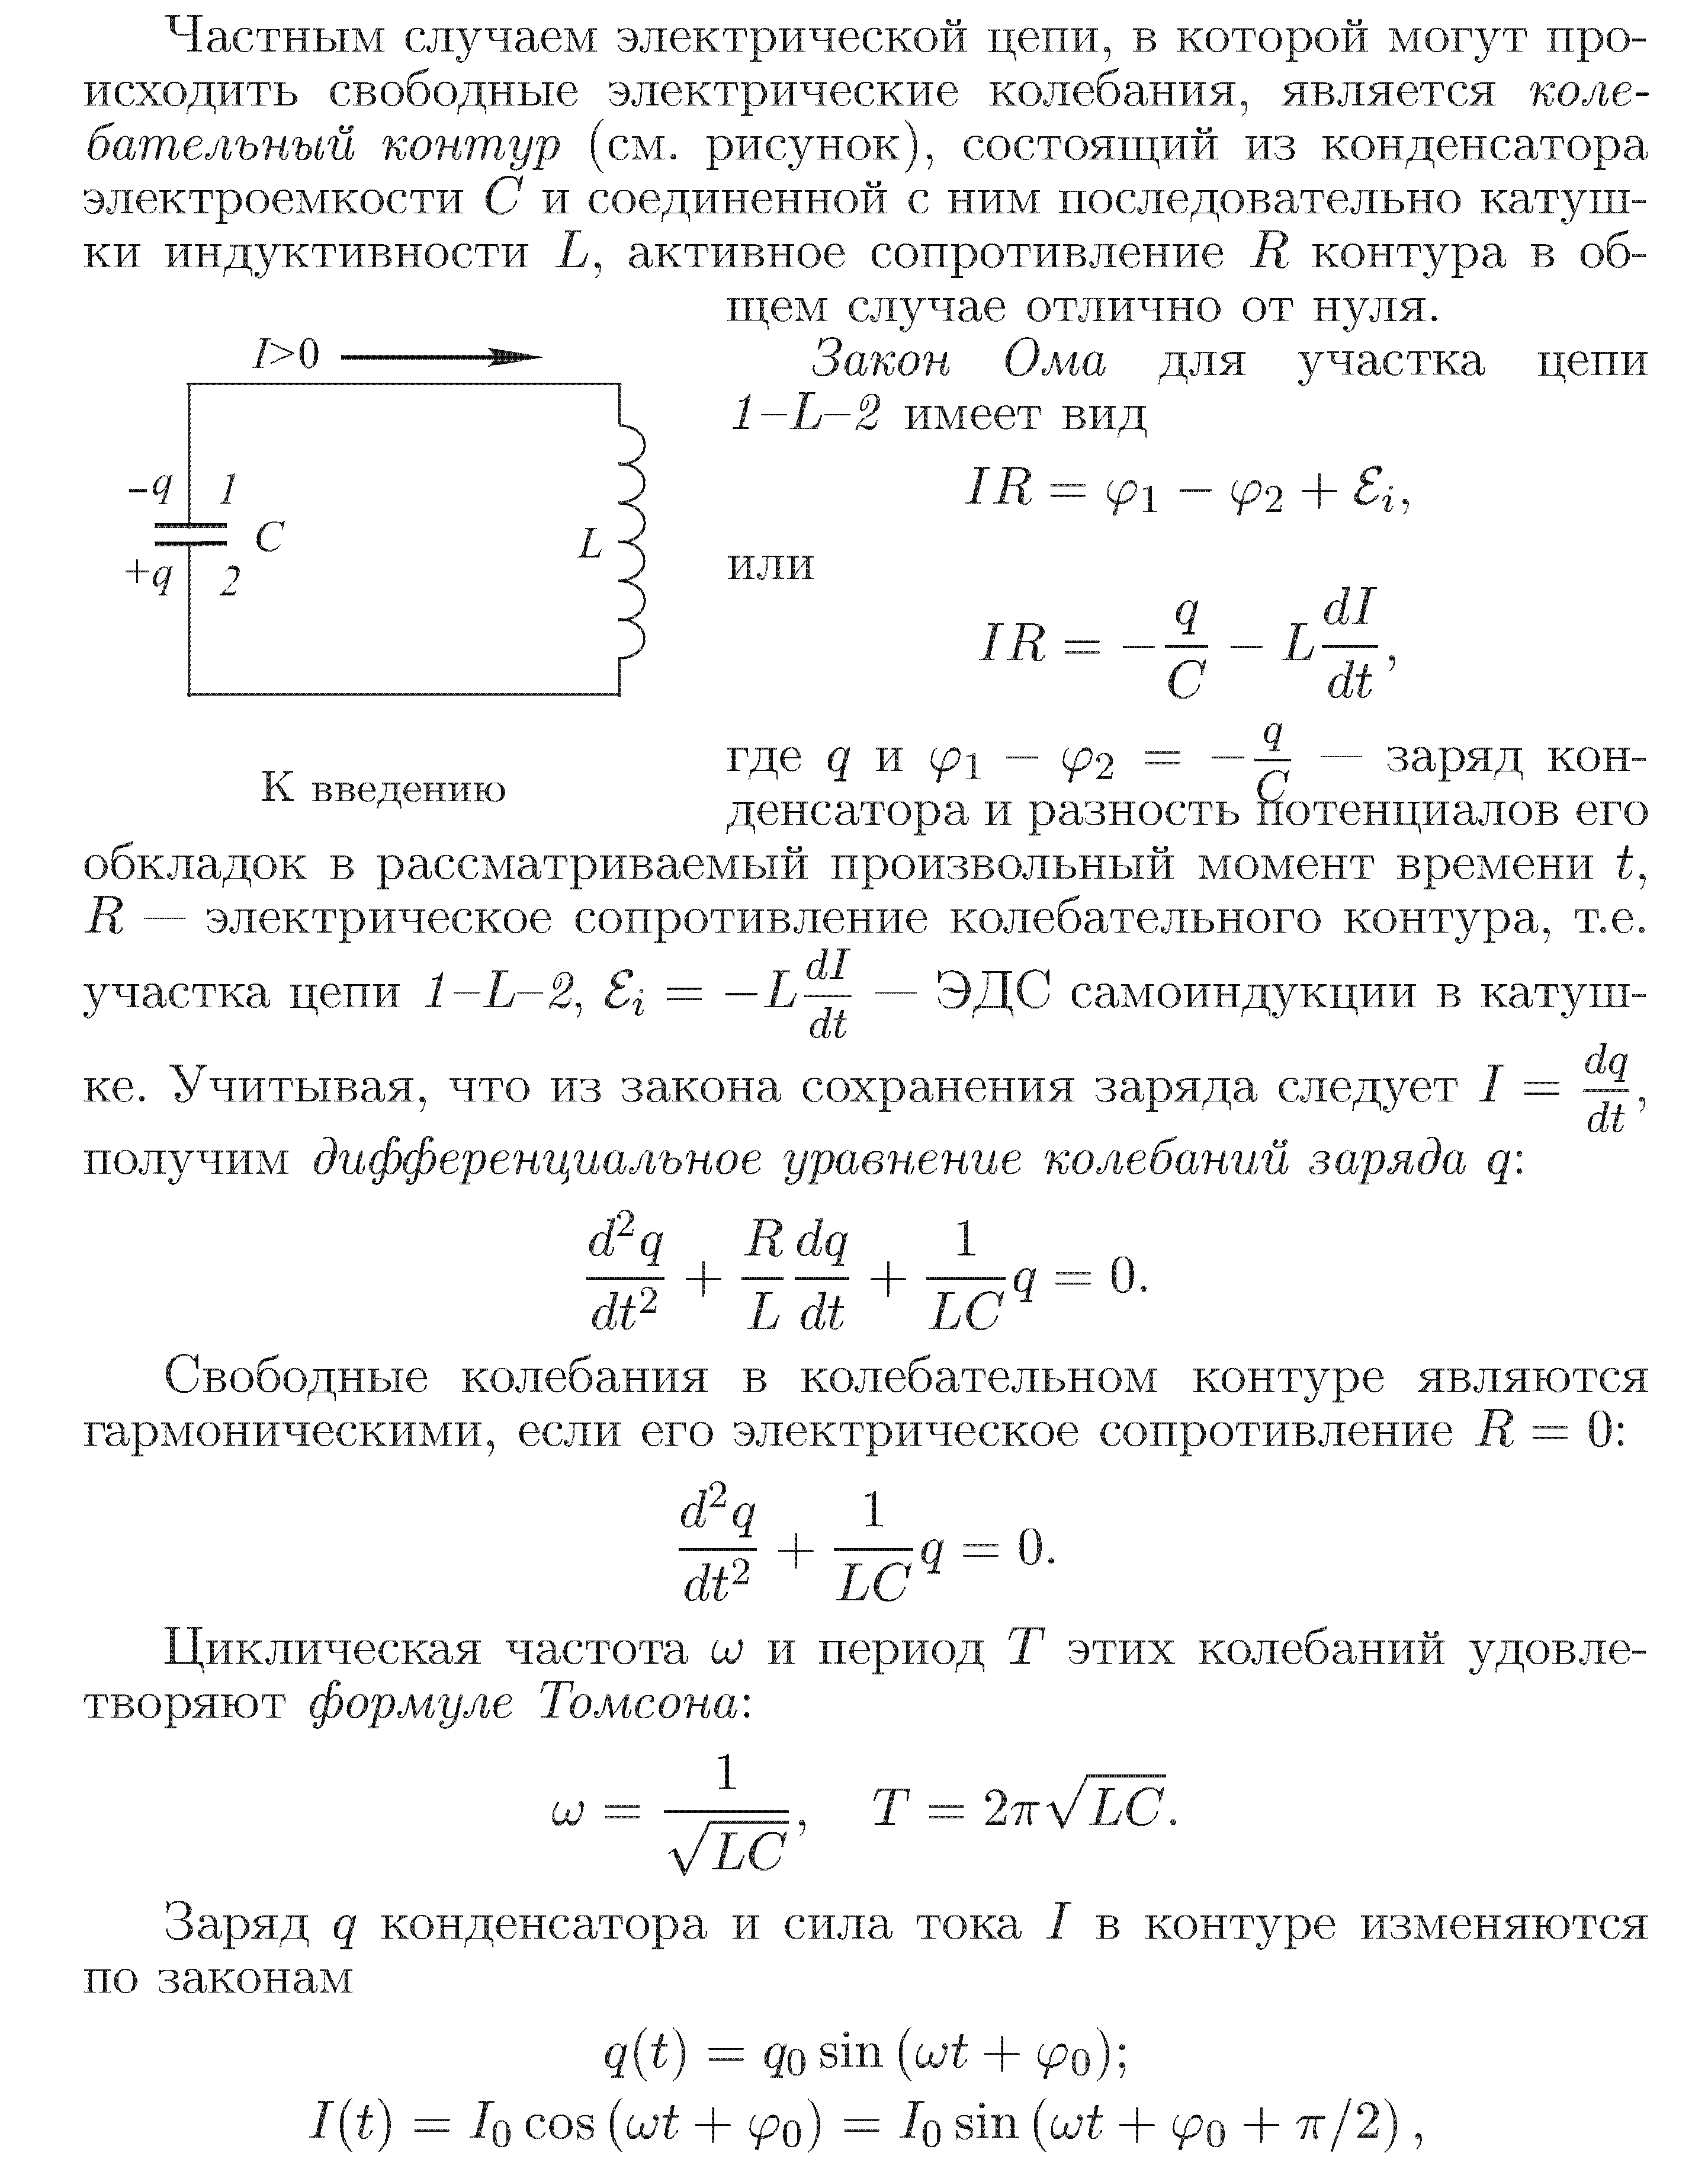

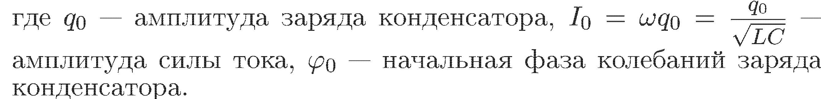

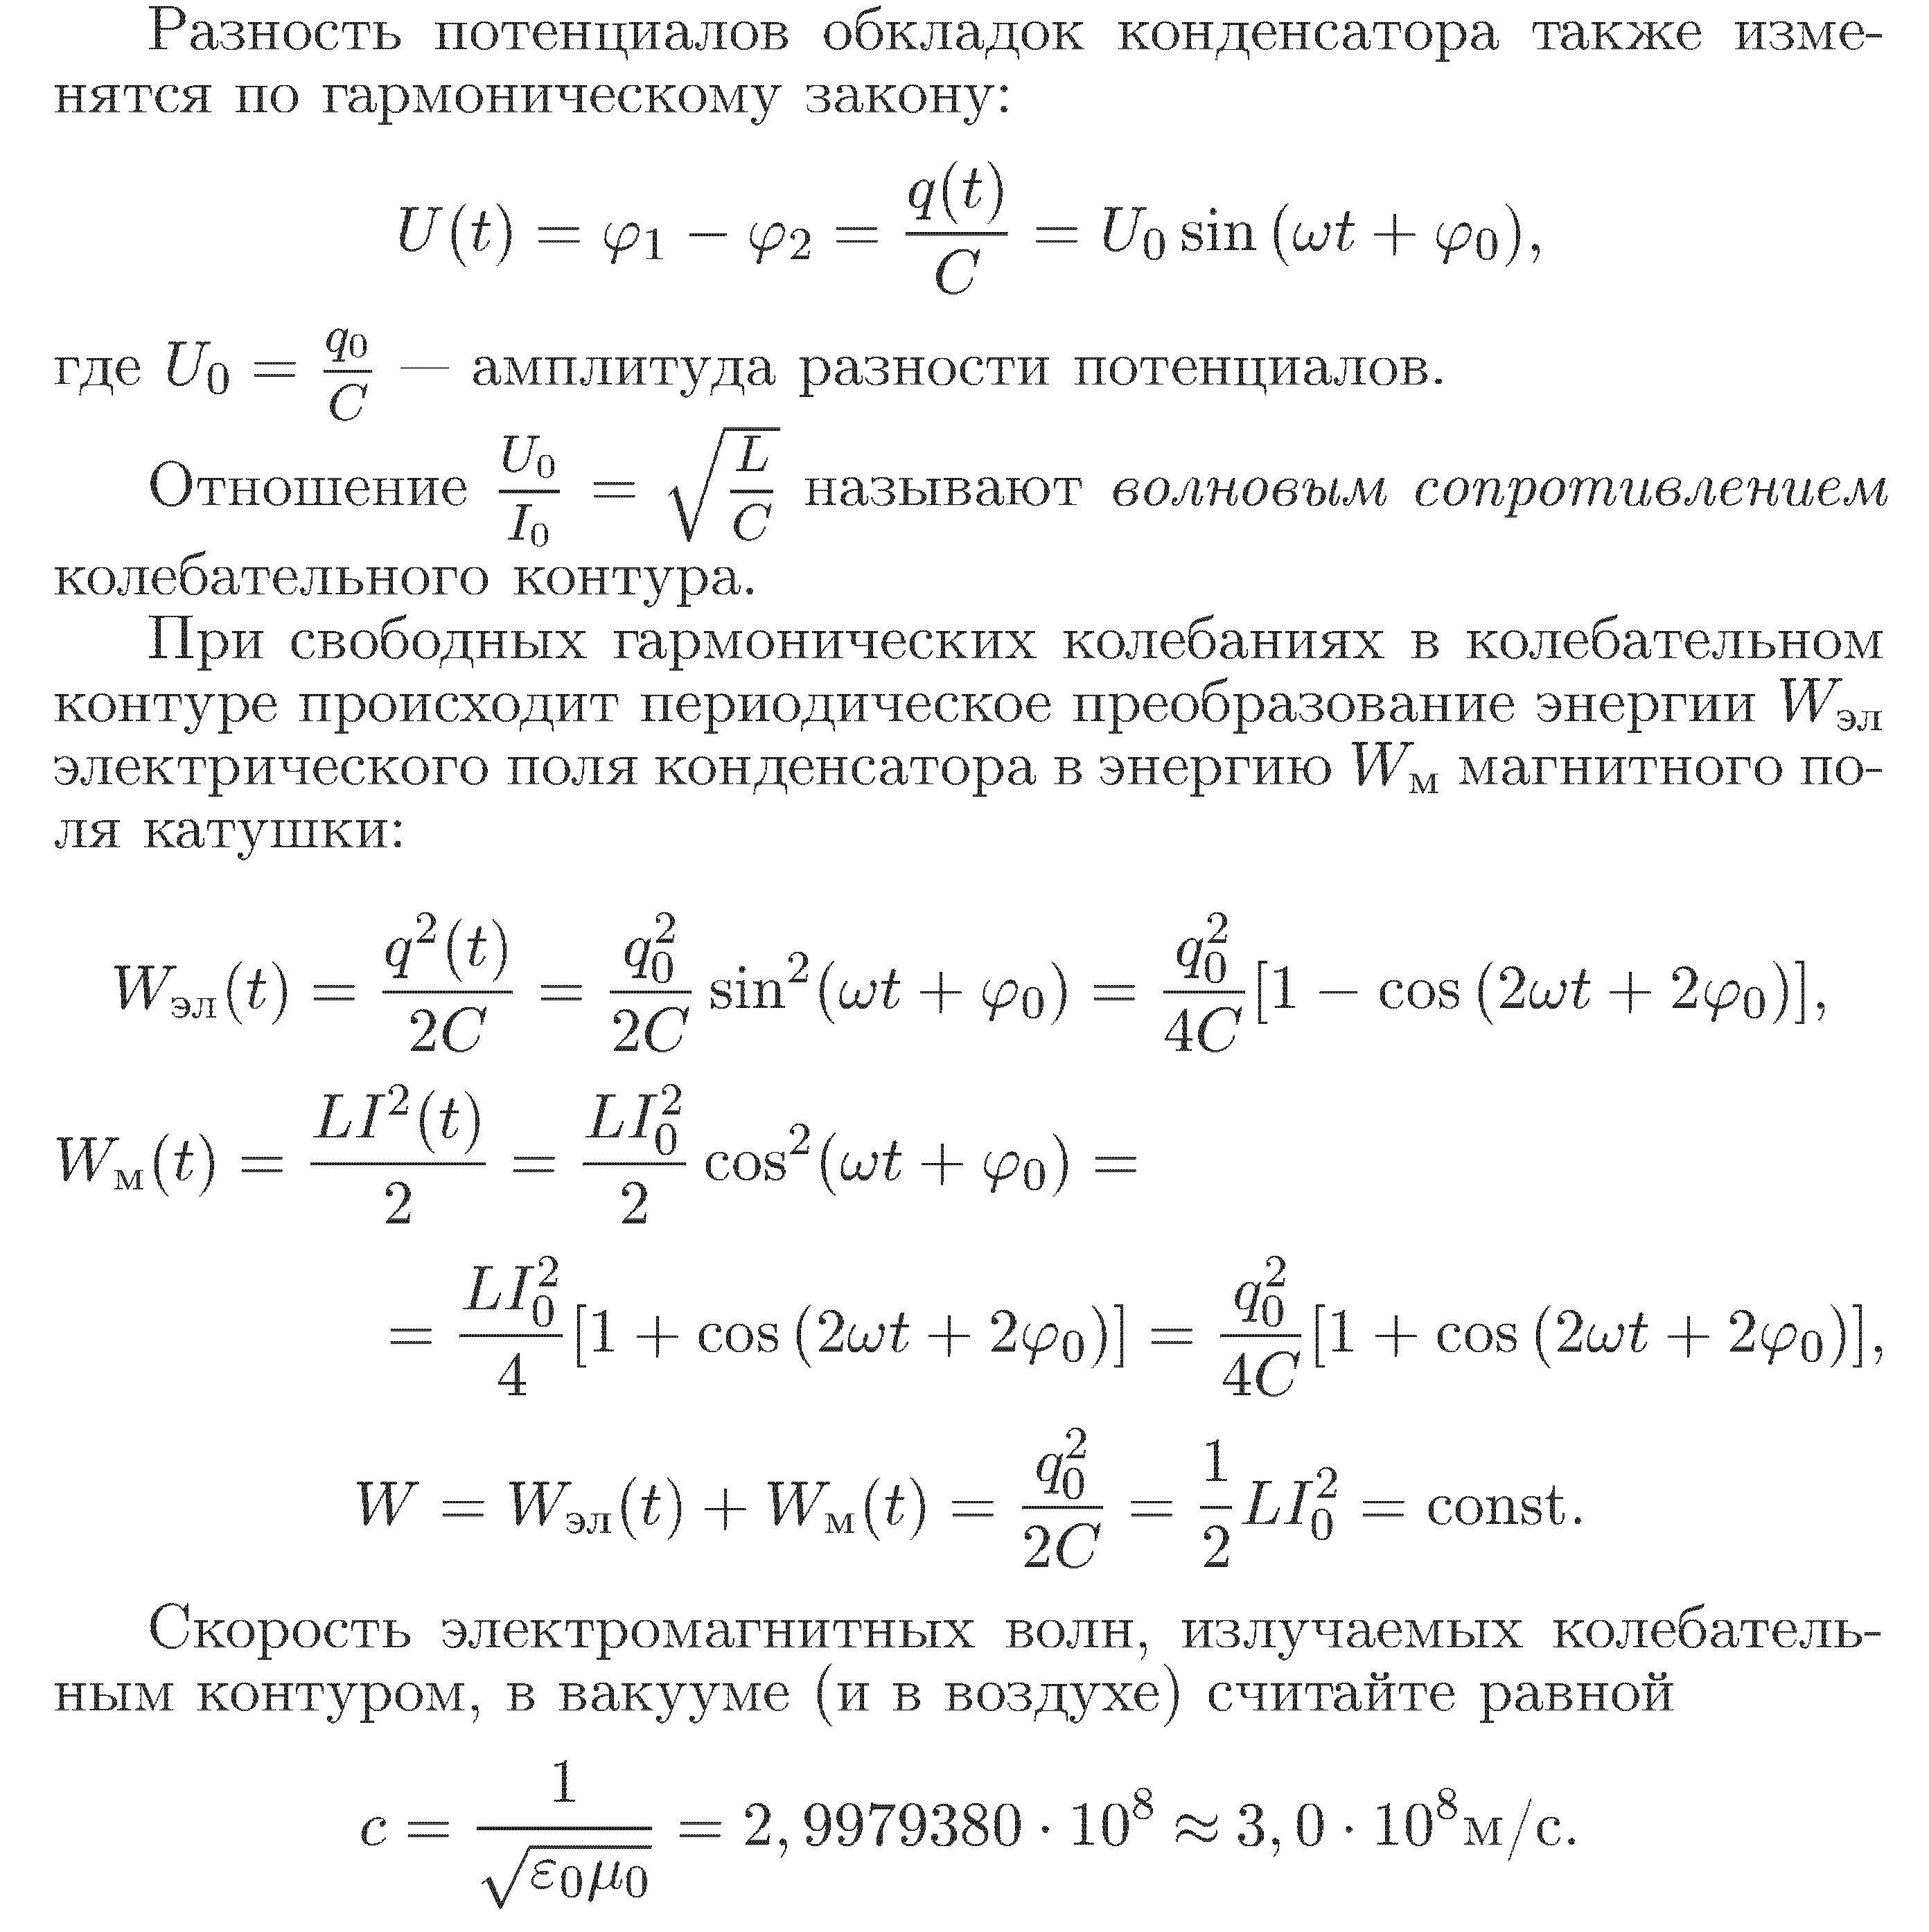

**№1.**





**№2.**





**№3.**





**№4.**





**№5.**





**№6.**





**№7.**





**№8.**





**№9.**







**№10.**





**№11.**





**№12.**





**№13.**

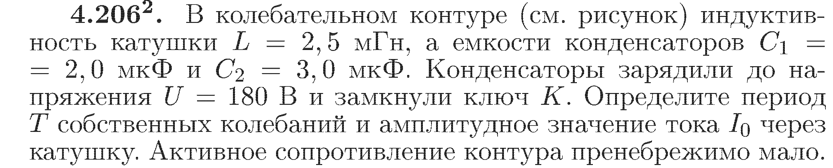

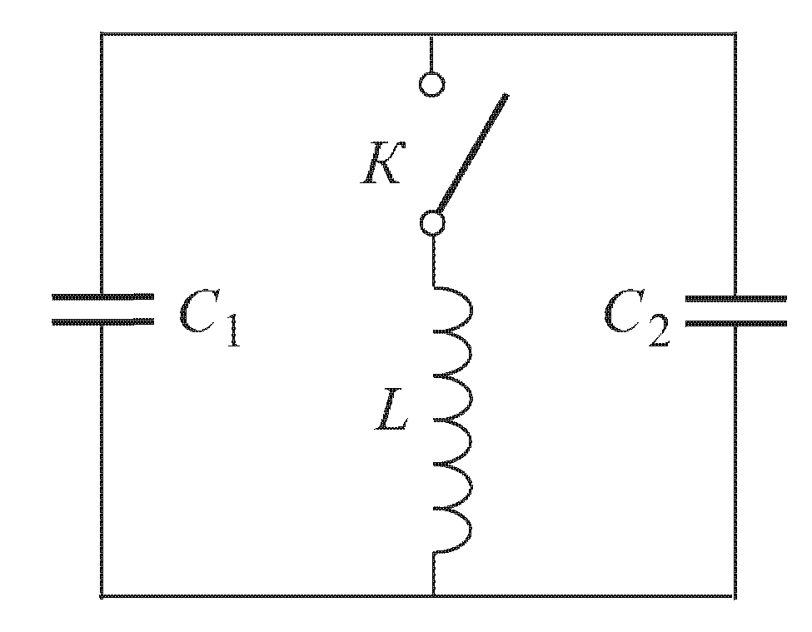

**№14.**



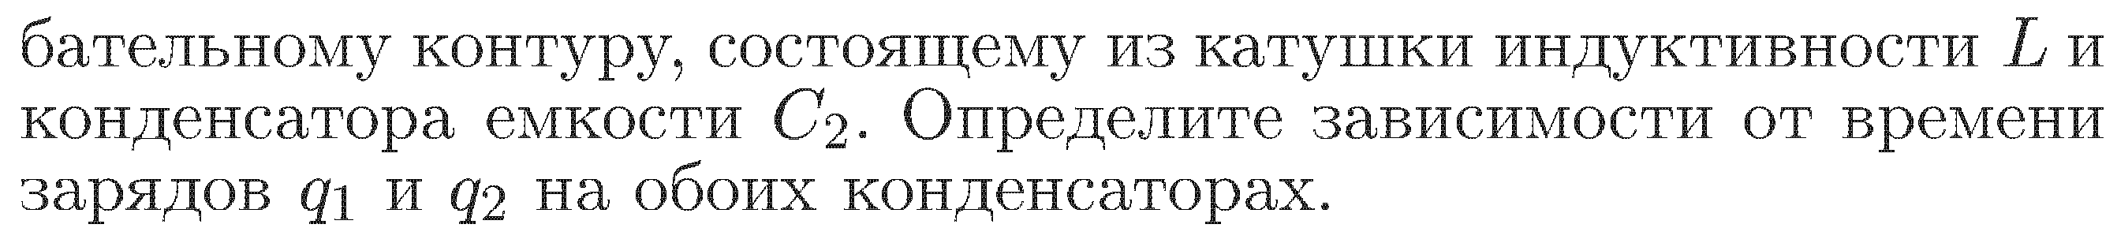

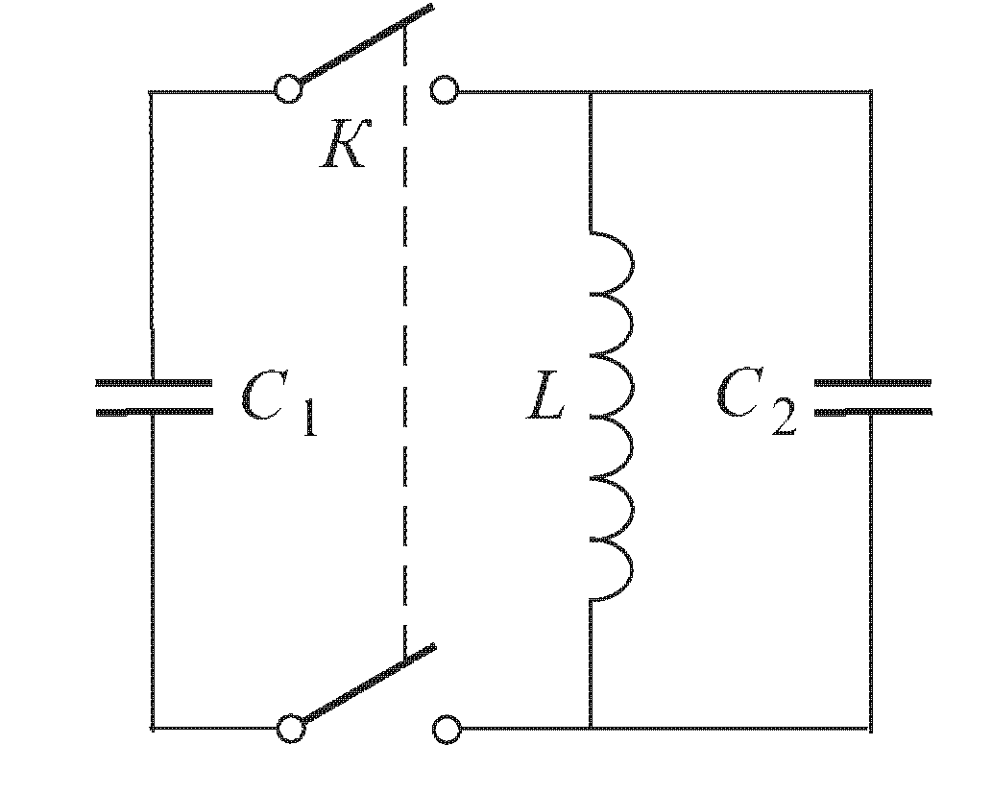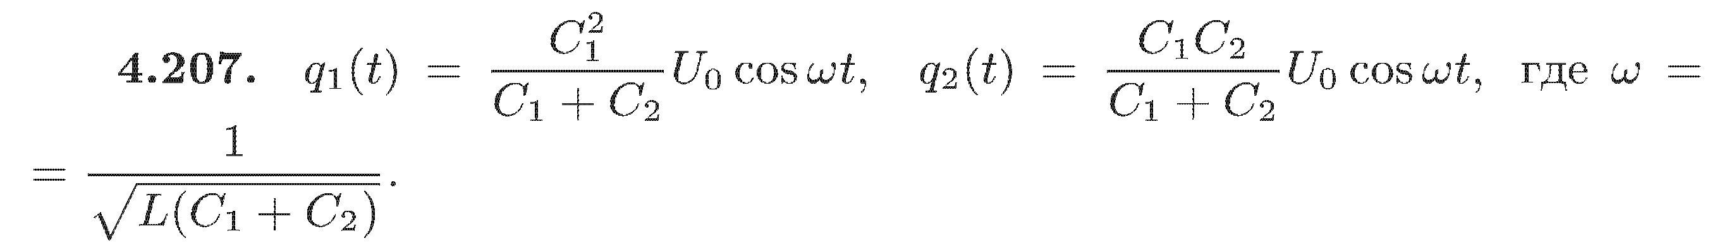

**№15.**

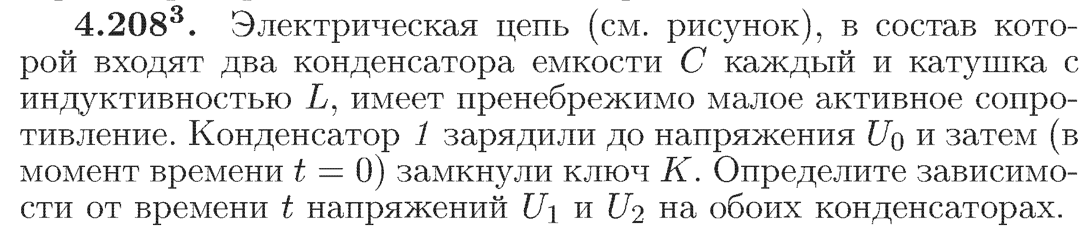

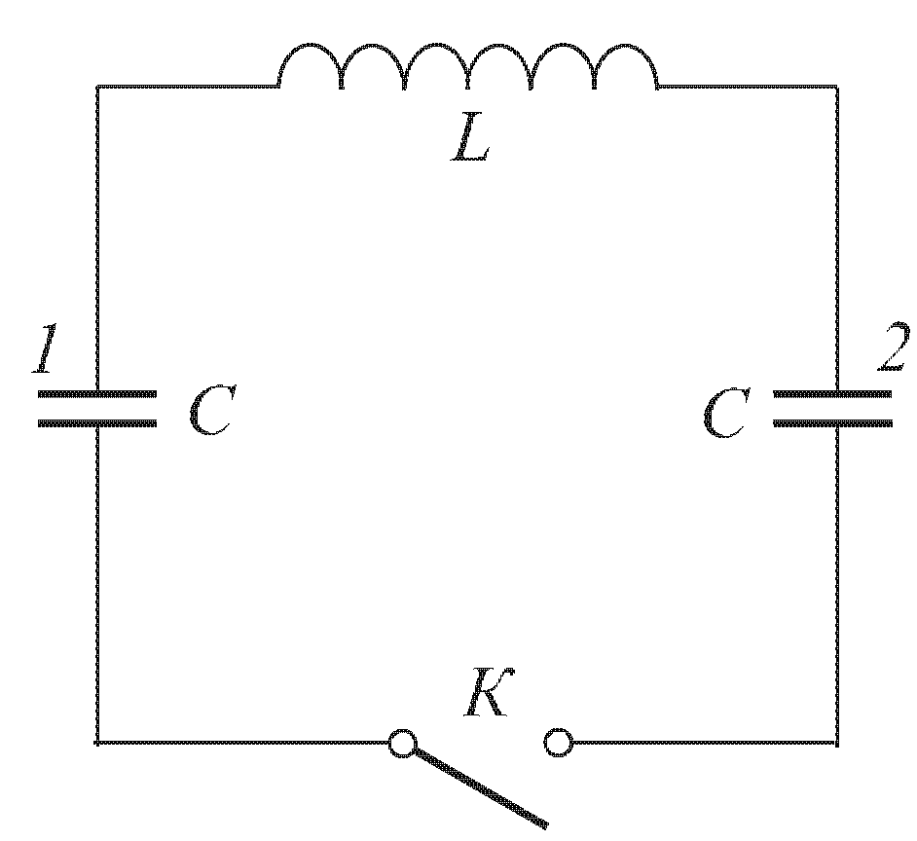

**№16.**

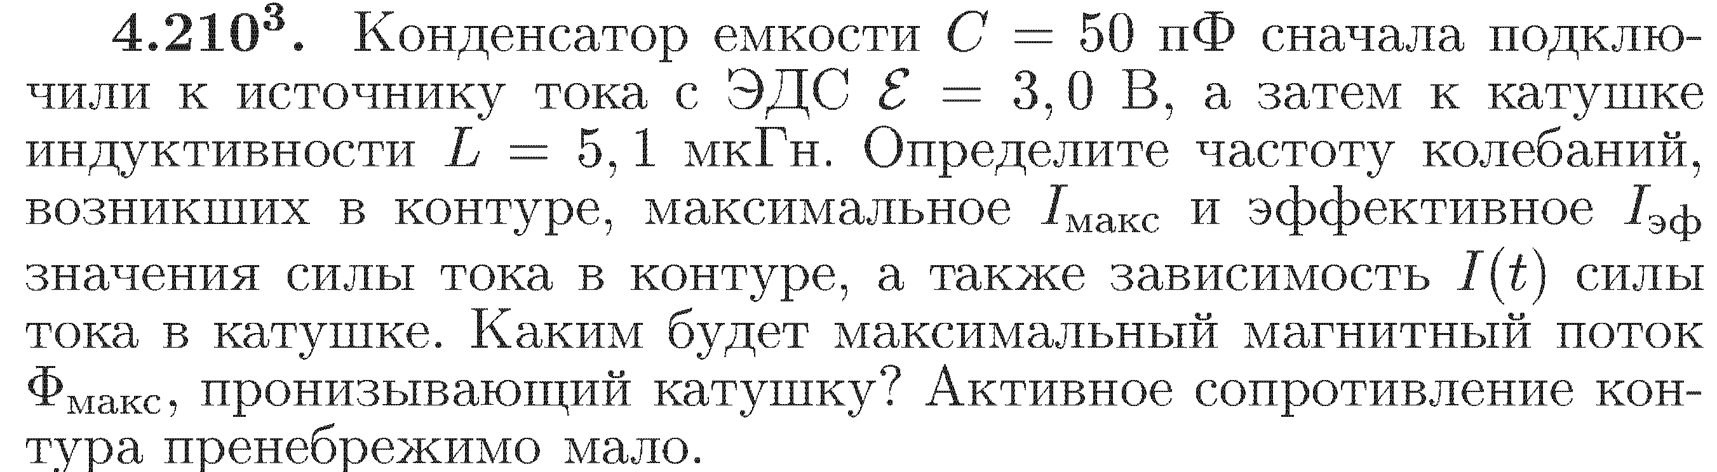

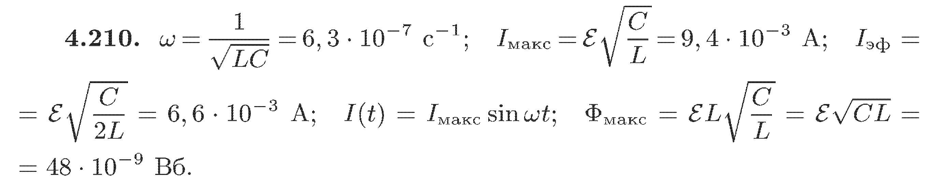

**№17.**

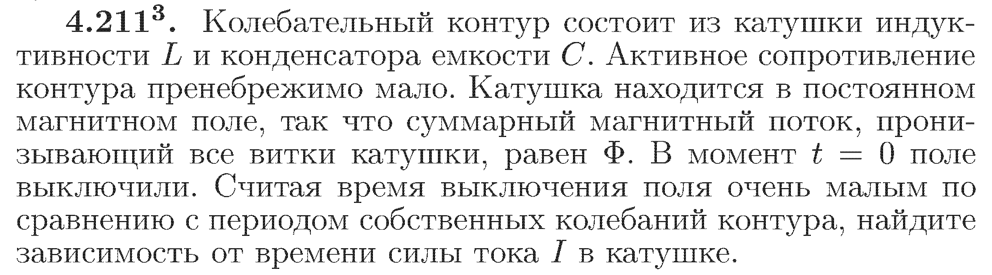

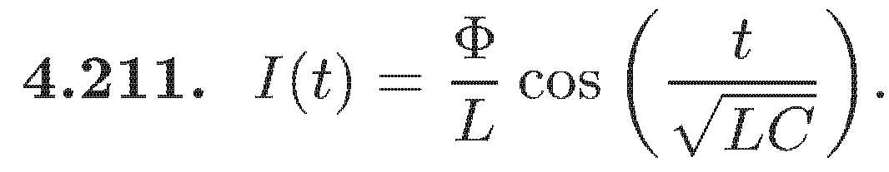

**№18.**

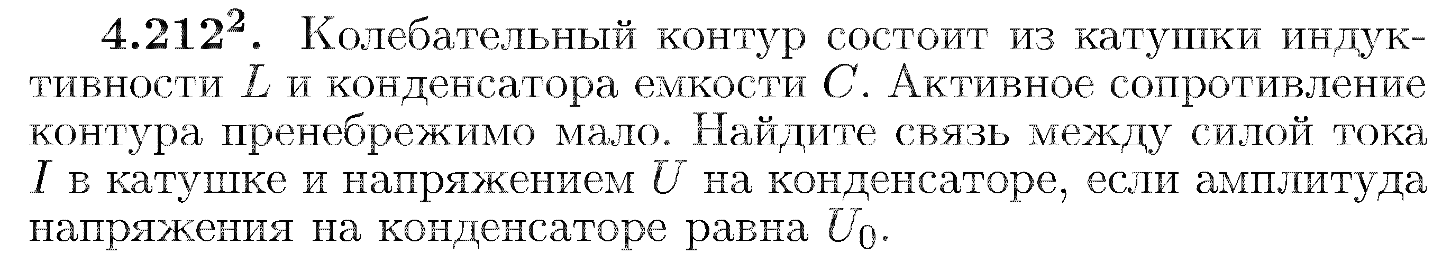

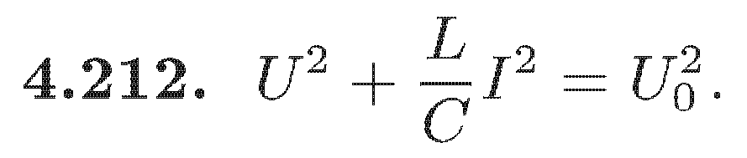

**№19.**

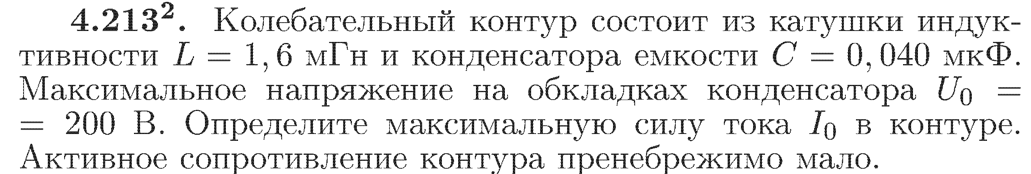

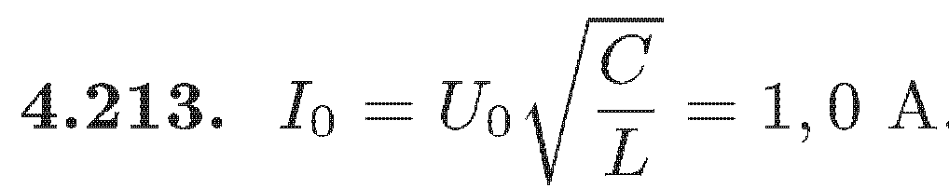

**№20.**

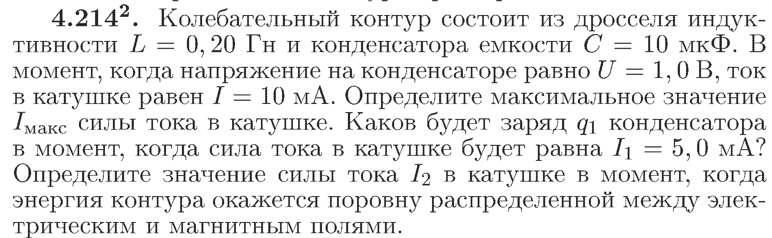

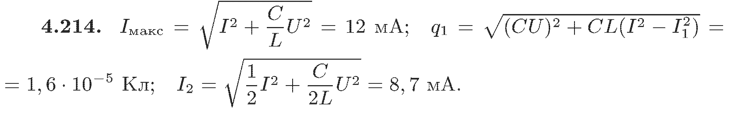

**№21.**

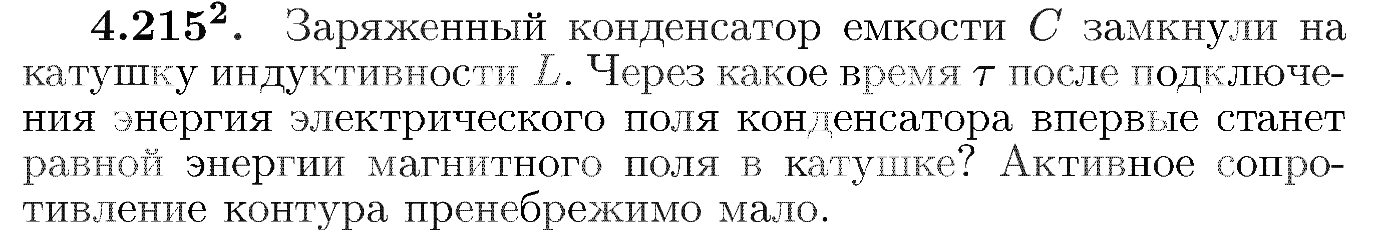

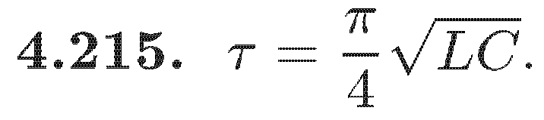

**№22.**

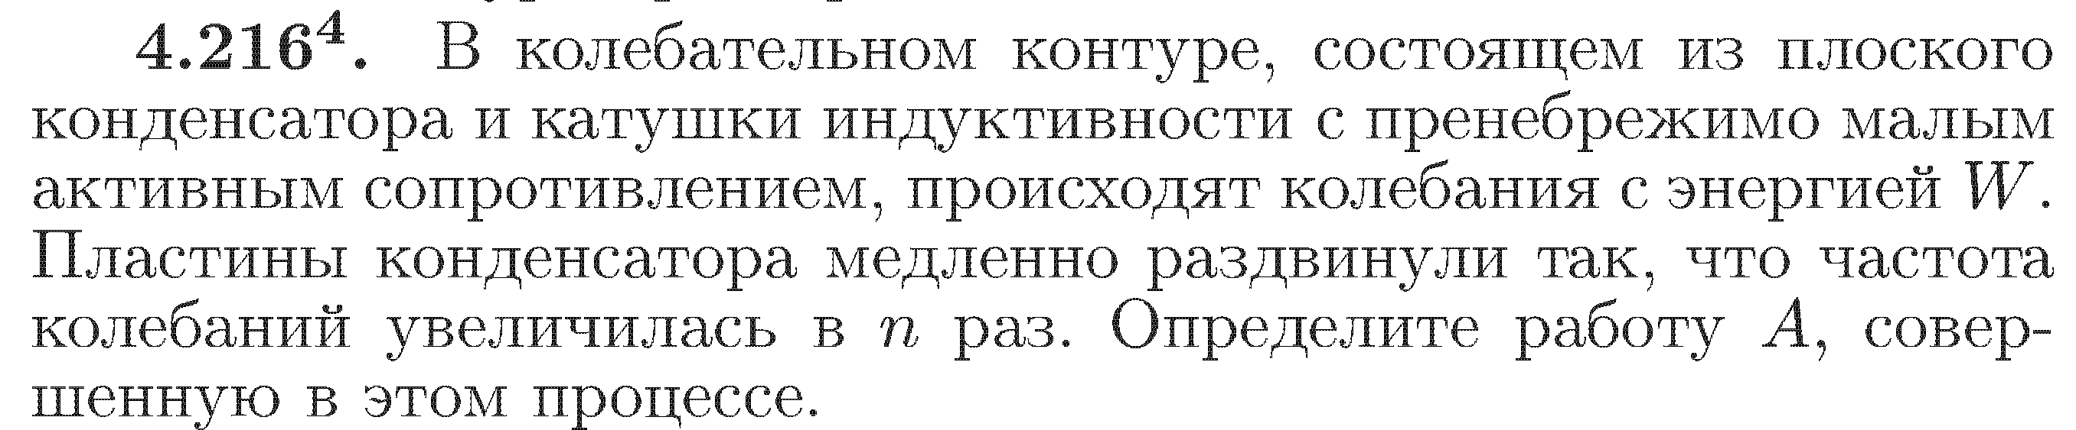

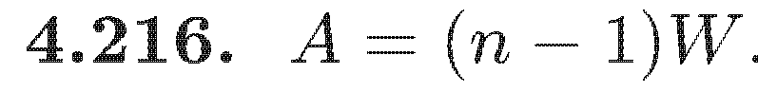

**№23.**

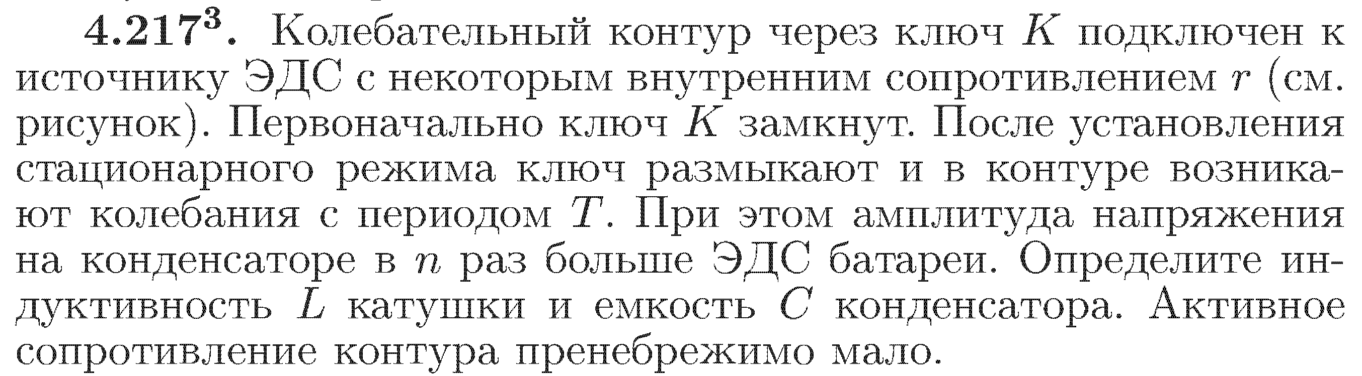

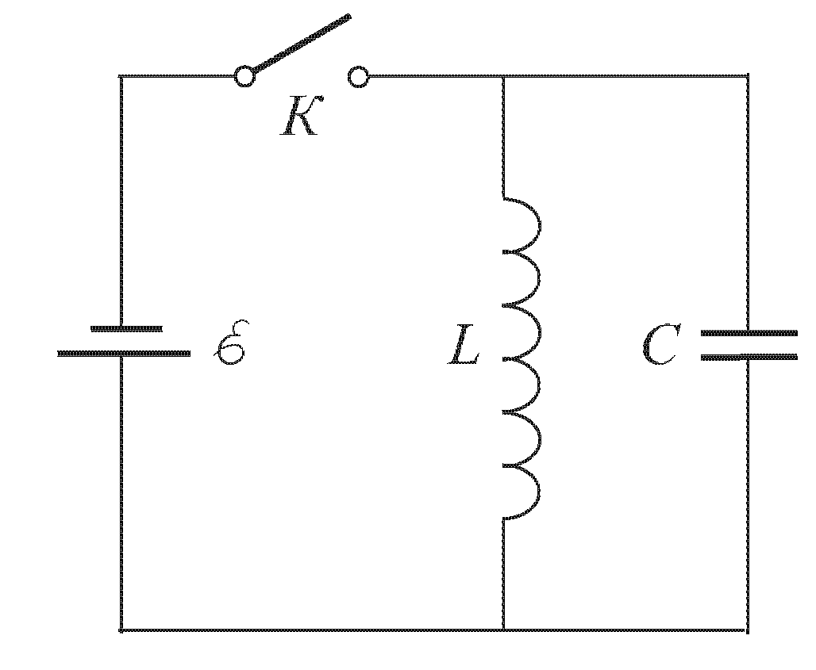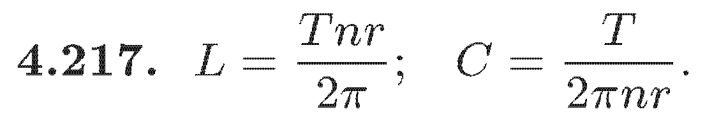

**№24.**

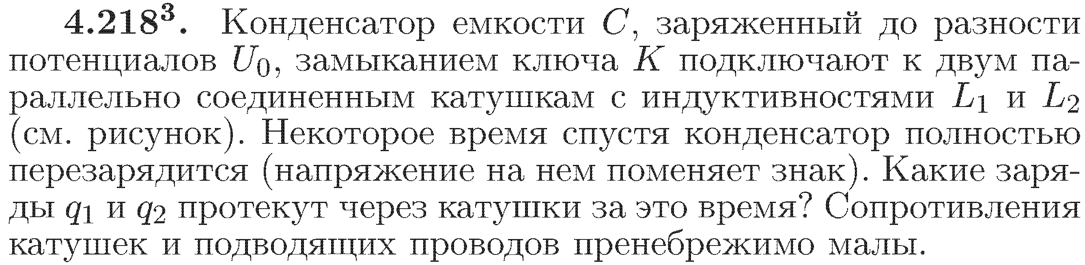

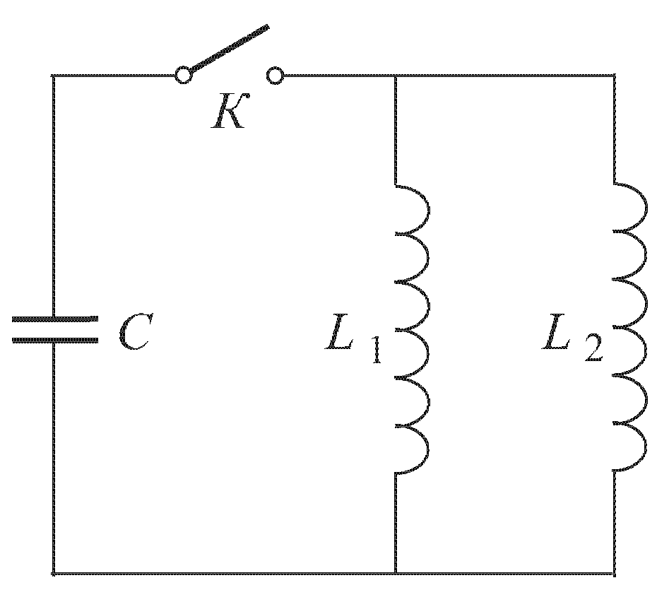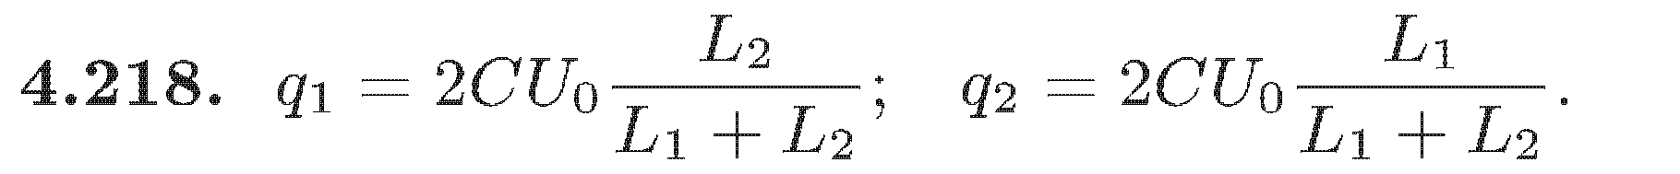

**№25.**

4.219. Заряженный конденсатор емкости С замыканием ключа К подключают к двум параллельно соединенным катушкам с индуктивностями $L_{1}$ и $L_{2}$ (см. рисунок к задаче №24). Максимальный ток, протекающий через катушку $L_{1}$, равен $I_{1}$.Определите первоначальный заряд q на конденсаторе. Сопротивления катушек и подводящих проводов пренебрежимо малы.

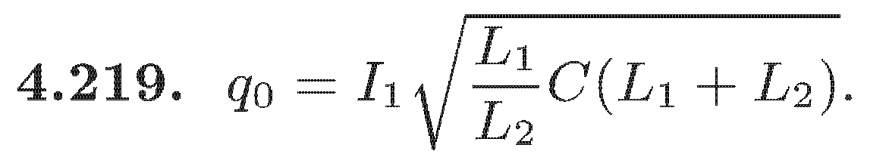

**№26.**

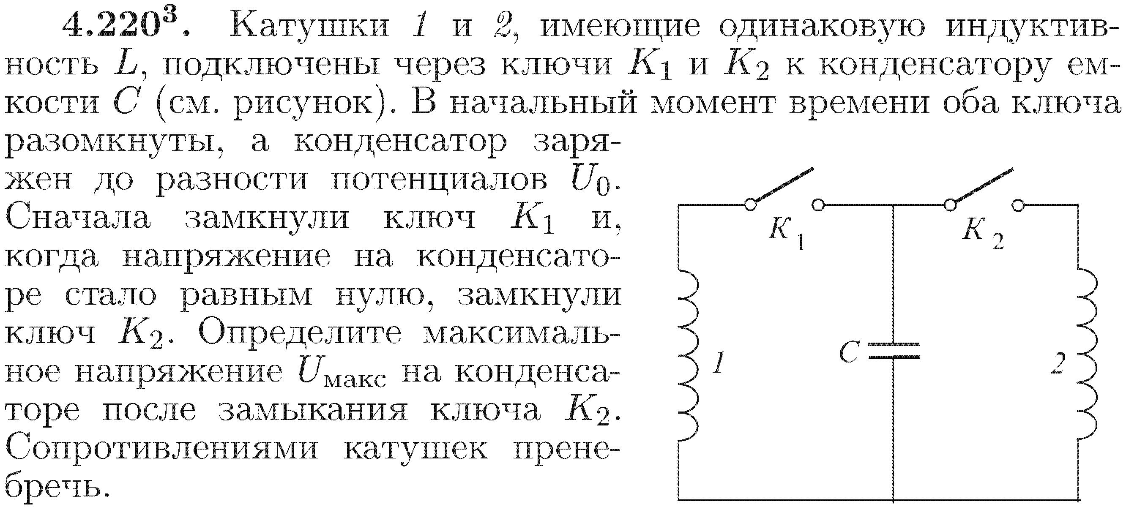

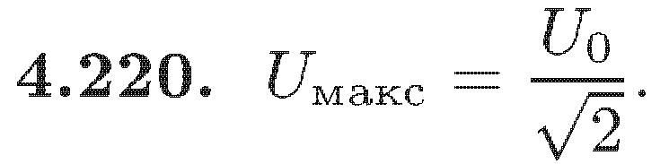

**№27.**

4.221. Катушки 1 и 2, имеющие индуктивности $L_{1}$ и $L_{2}$ соответственно, подключены через ключи $K_{1}$ и $K_{2}$ к конденсатору емкости С (см. рисунок к задаче №26). В начальный момент времени оба ключа разомкнуты, а конденсатор заряжен до разности потенциалов $U_{0}$. Сначала замкнули ключ $K_{1}$ и, когда напряжение на конденсаторе стало равным нулю, замкнули ключ $K_{2}.$ Определите максимальный $I_{1}$ макс и минимальный $I_{1}$ мин токи, протекающие через катушку 1 после замыкания ключа $K_{2}$.

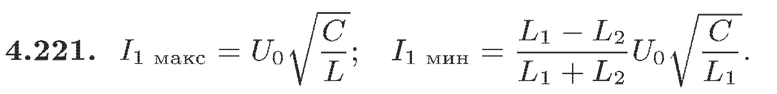

**№28.**

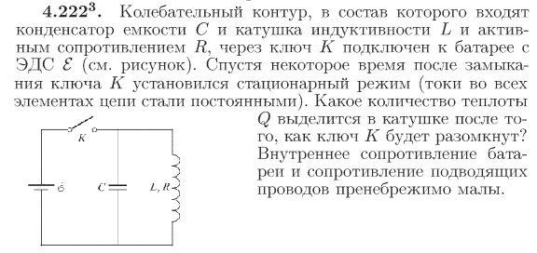

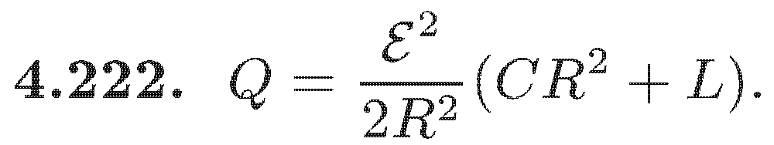

**№29.**



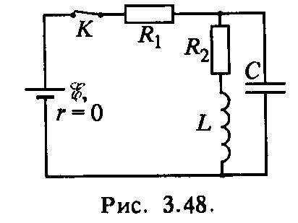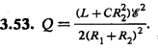

**№30.**

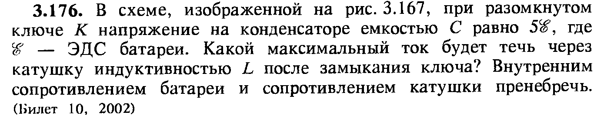

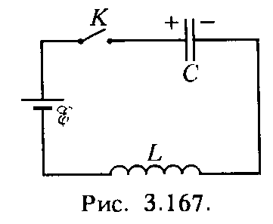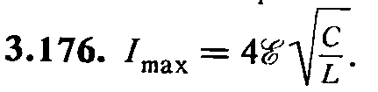

**№31.**

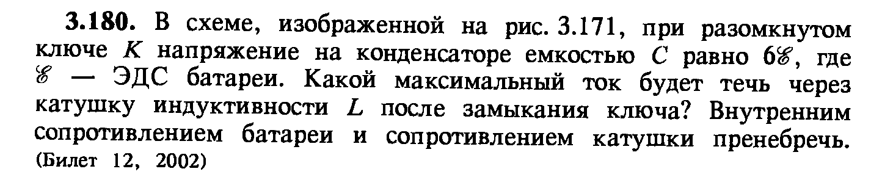

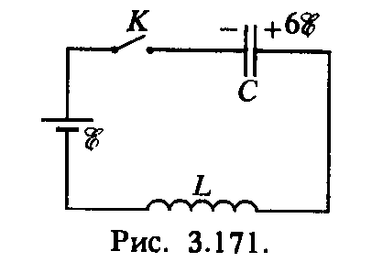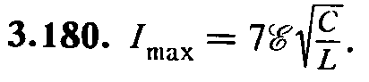

**Переменный ток.**

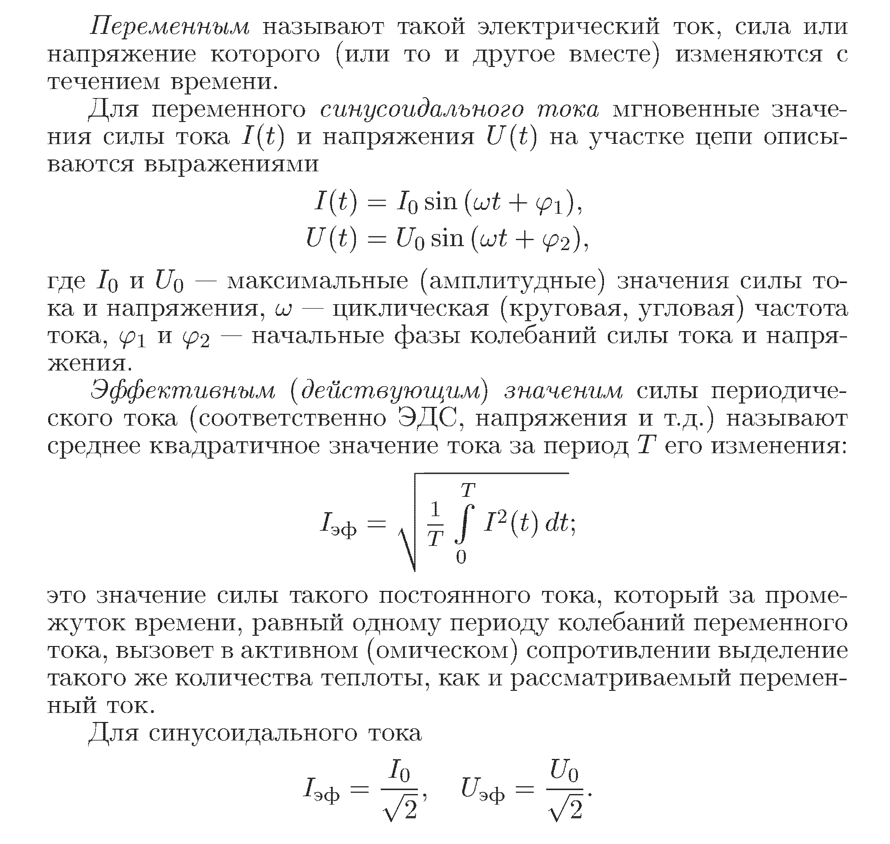

**№32.**





**№33.**





**№34.**



**№35.**



**№36.**



**№37.**



**№38.**



**№39.**



**№40.**



**№41.**





**№42.**







**№43.**





**№44.**

**\**

**№45.**





**№46.**

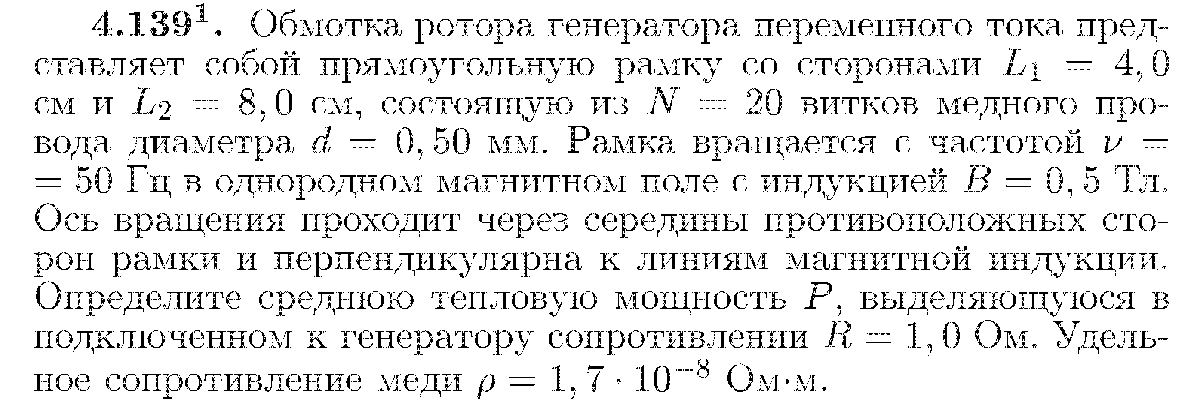

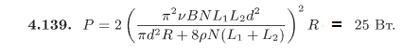

**№47.**

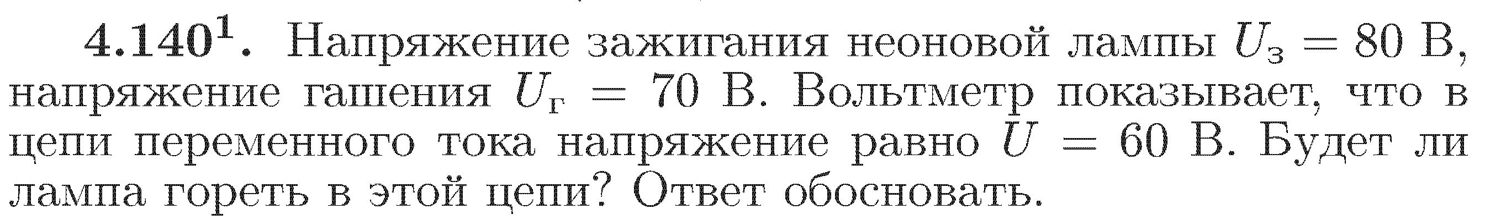



**№48.**

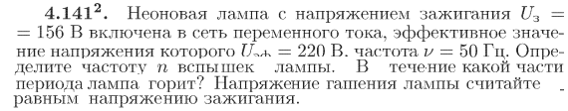

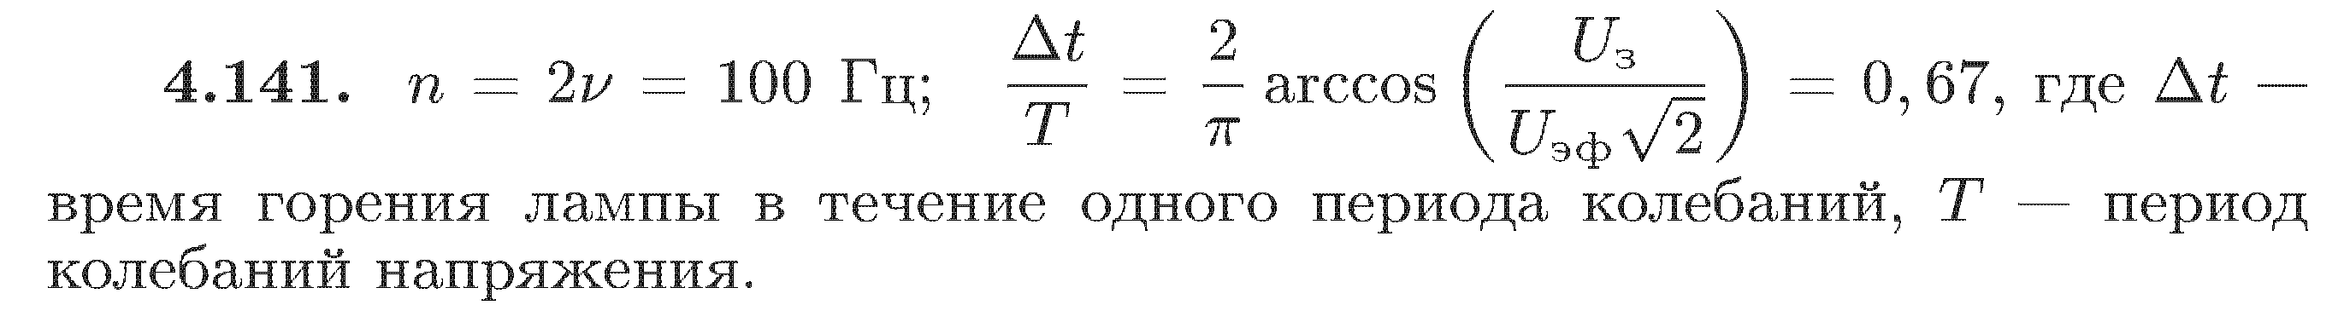

**№49.**

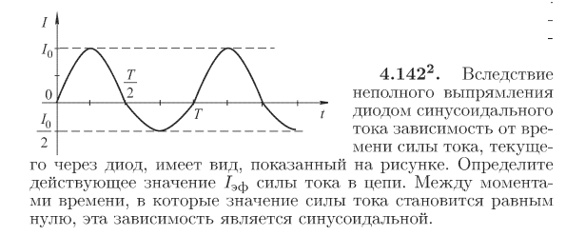

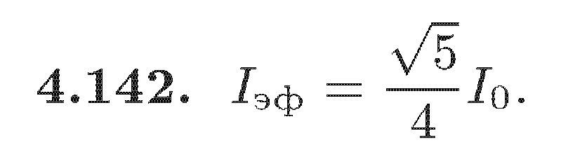

**№50.**

4.146. Электрический паяльник мощностью Р = 50 Вт рассчитан на включение в сеть переменного тока с напряжением U = 127 В. Какая мощность $P^{'}$ будет выделяться в паяльнике, если его включить в сеть переменного тока с напряжением $U^{'}$ = 220 В последовательно с идеальным диодом? Сопротивление идеального диода при прямом направлении тока считать равным нулю, при обратном — бесконечно большим. Сопротивление паяльника постоянно.

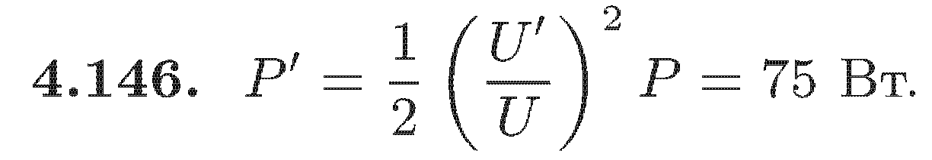

**№51.**

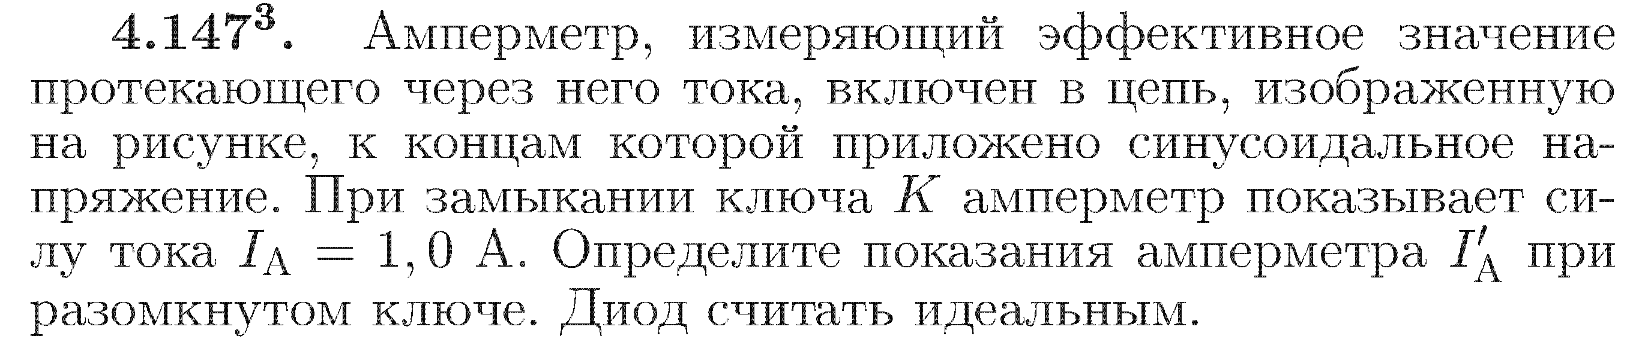

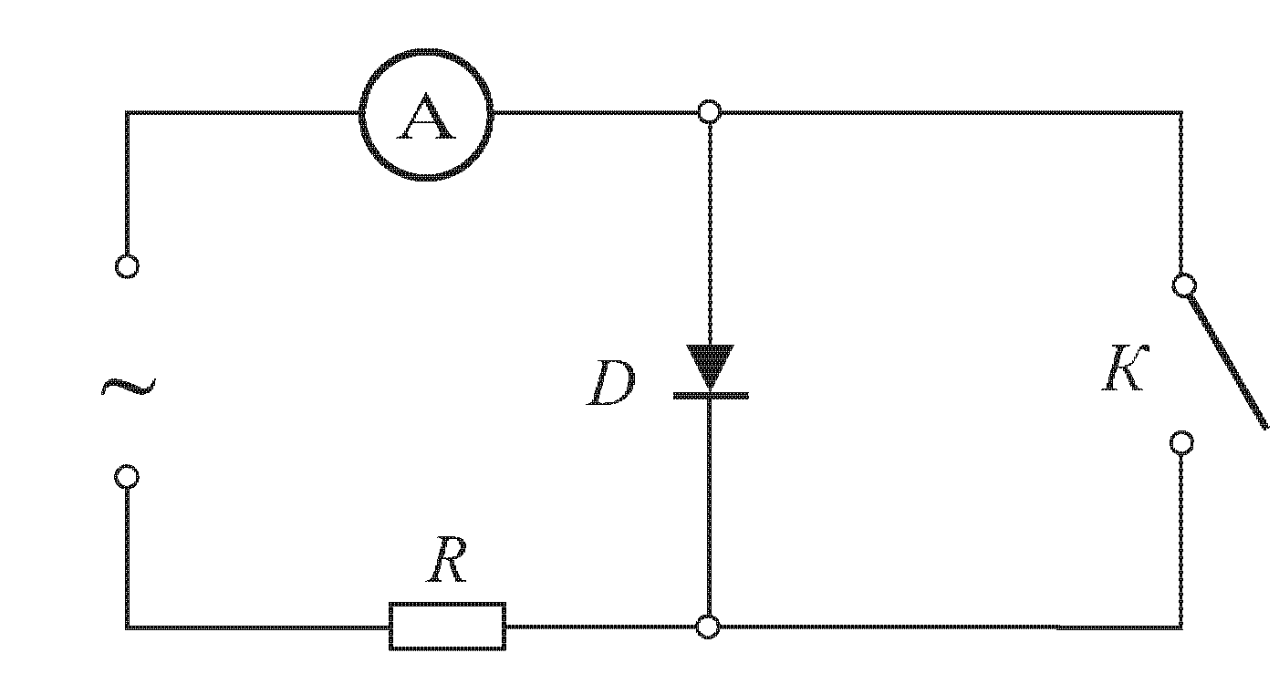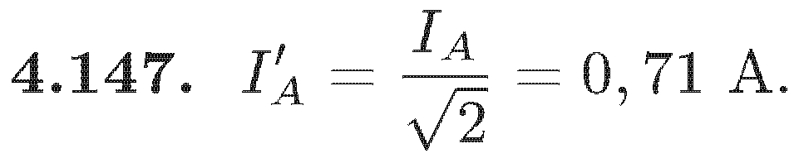

**№52.**

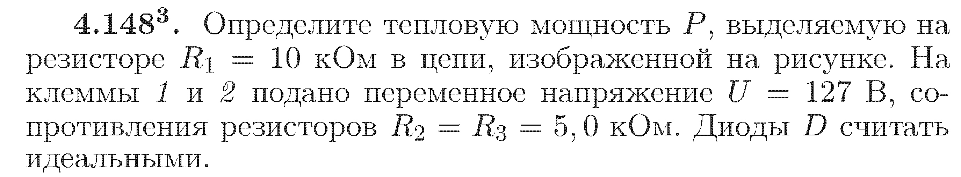

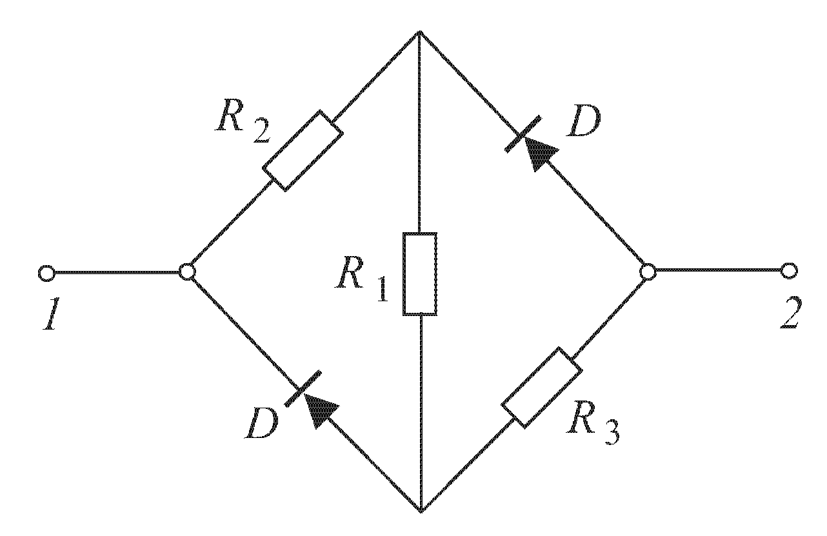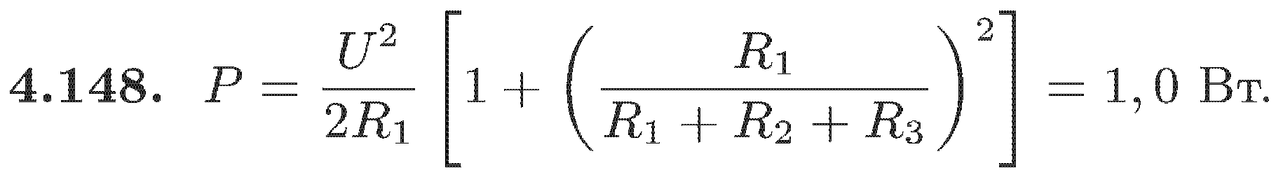

**Трансформаторы.**

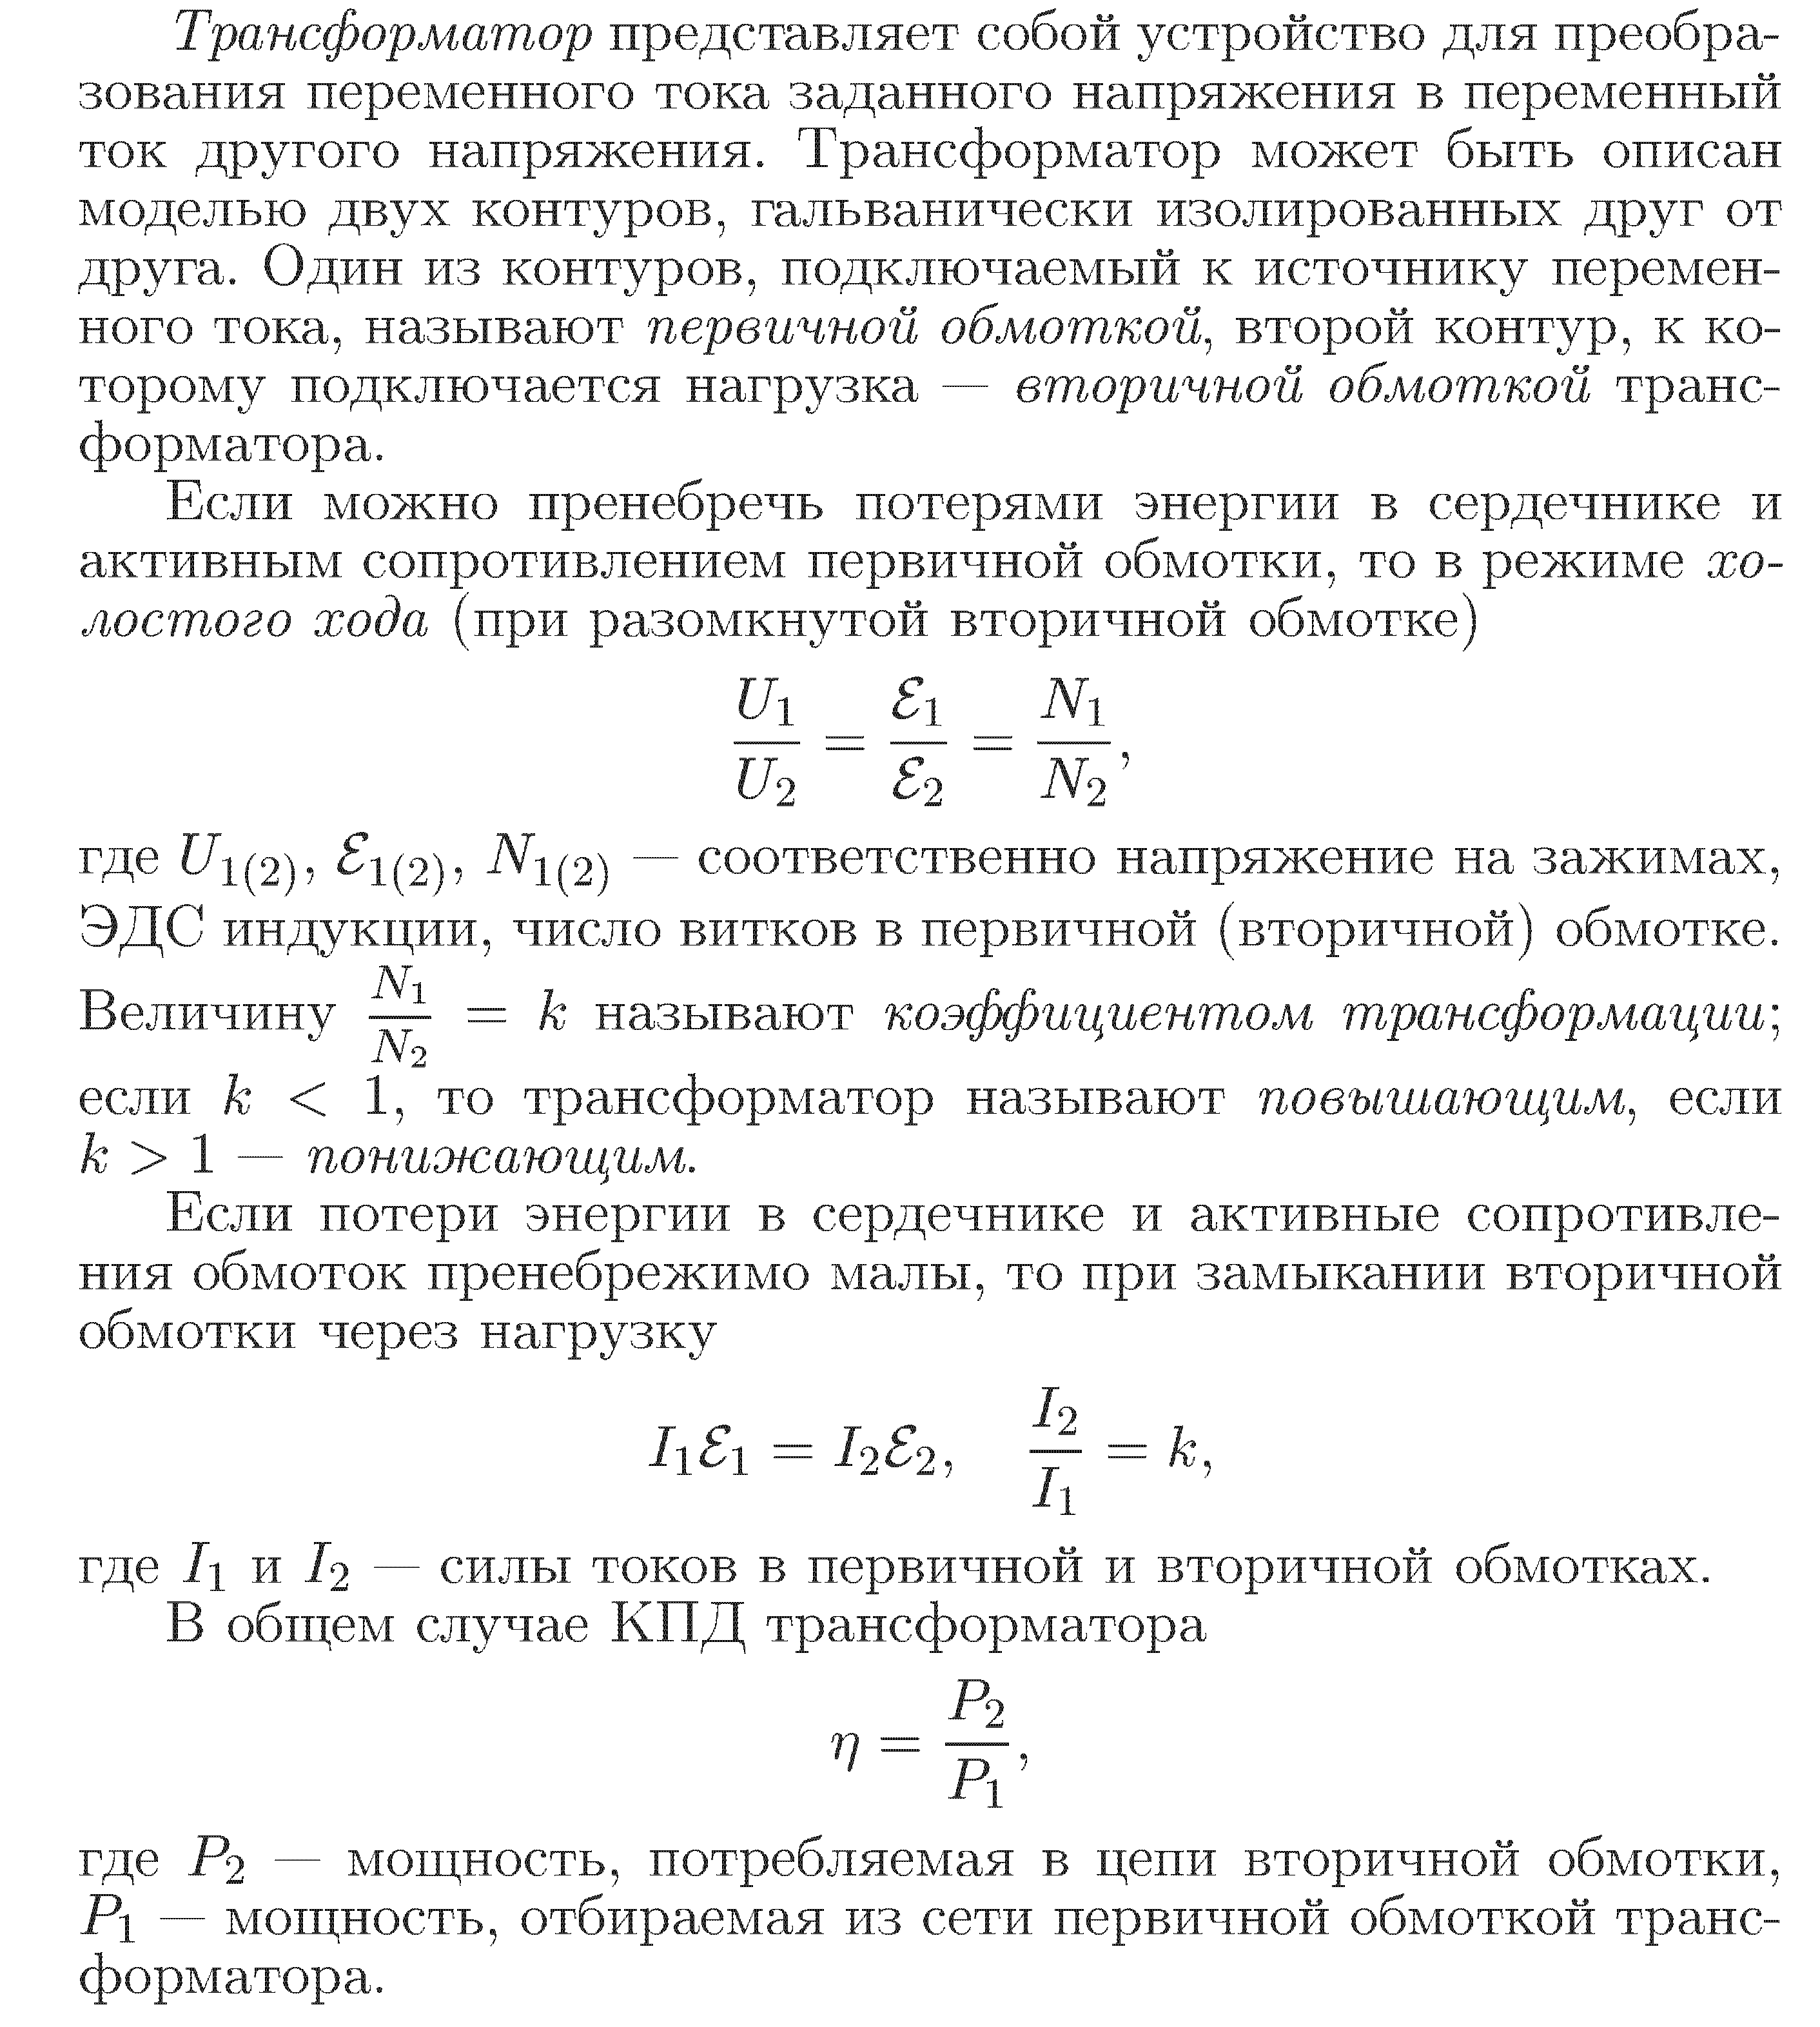

**№53.**





**№54.**





**№55.**





**№56.**





**№57.**





**№58.**





**№59.**





**№60.**





**№61.**





**№62.**





**№63.**





**№64.**





**№65.**





**№66.**





**№67.**

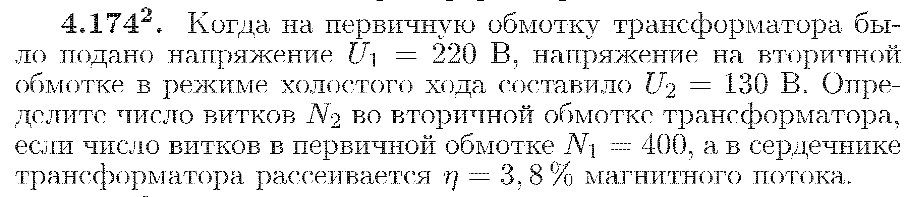

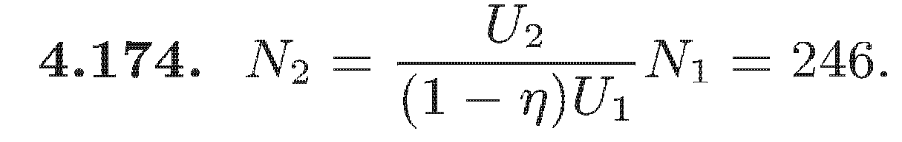

**№68.**

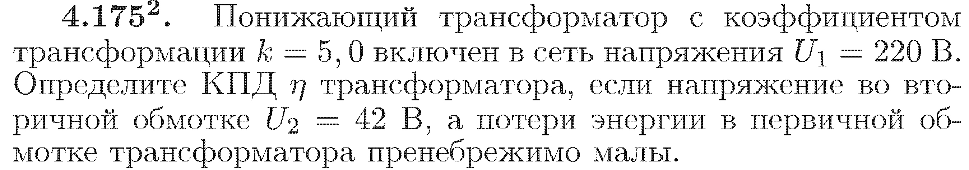

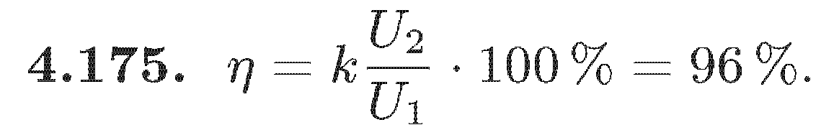

**№69.**

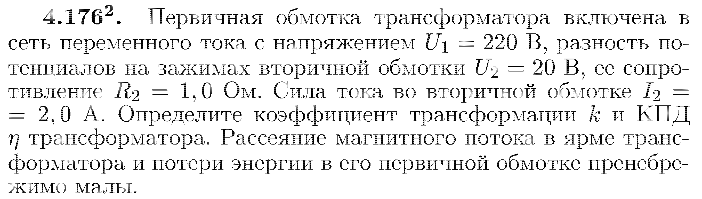

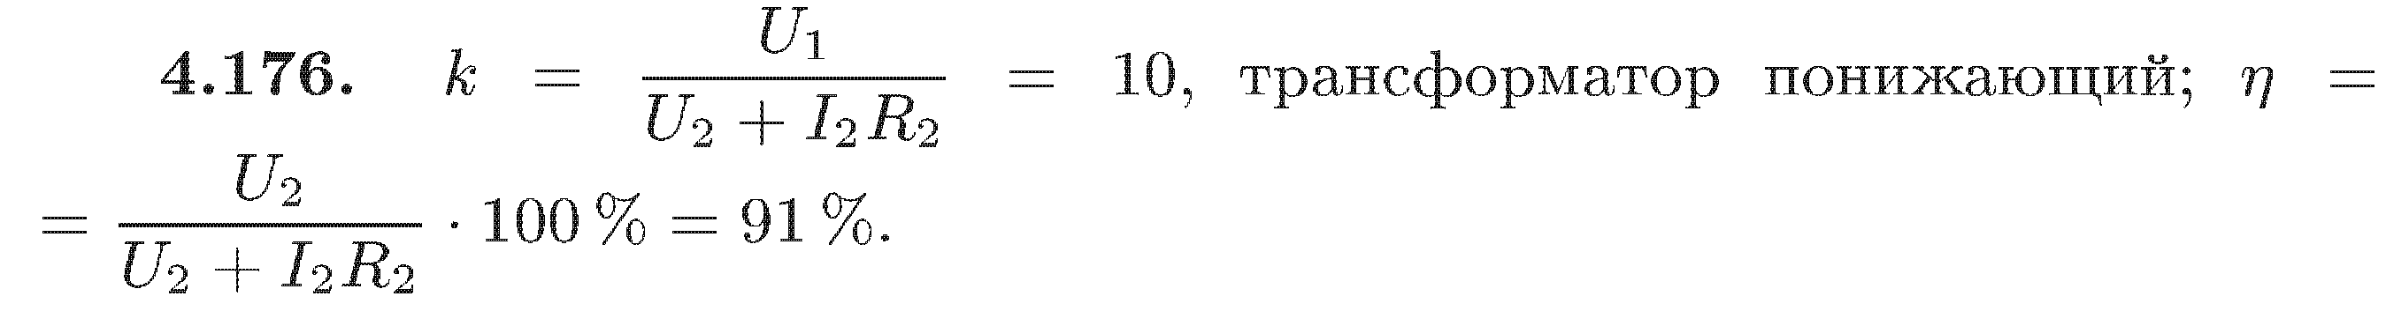

**№70.**

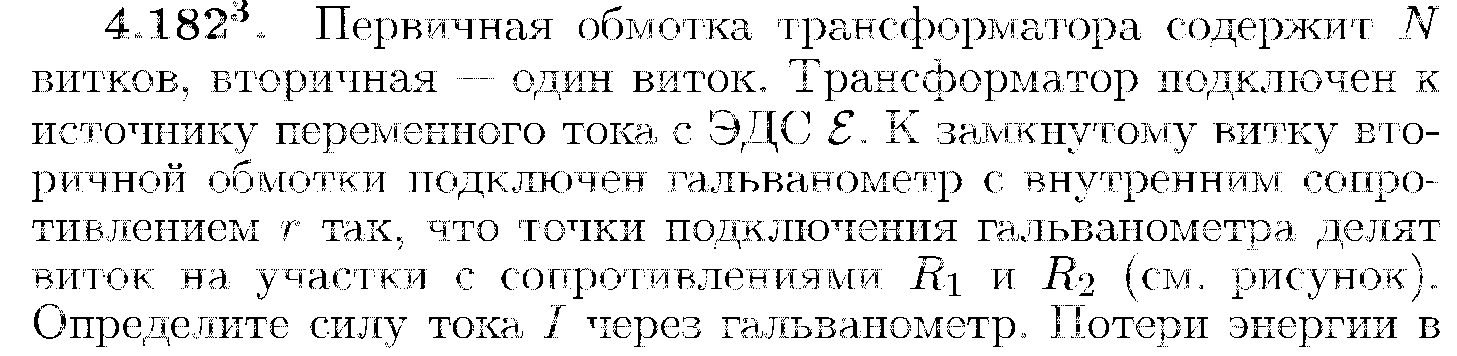



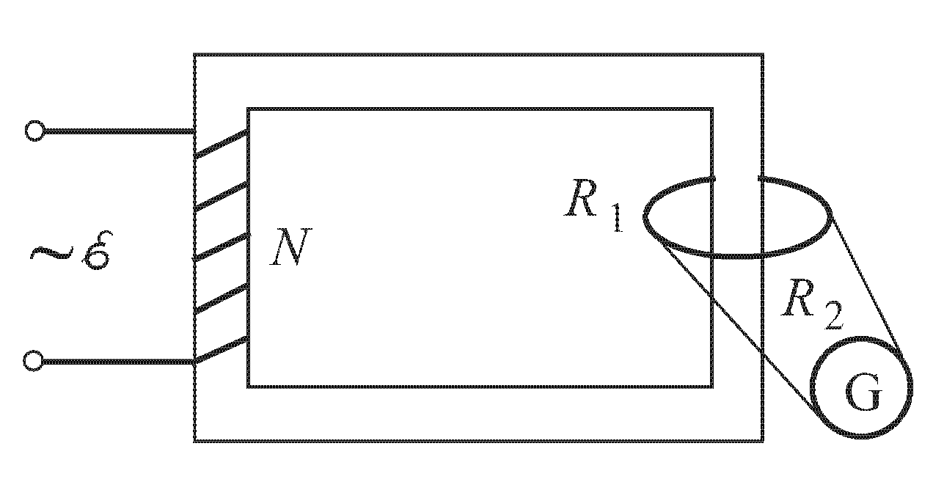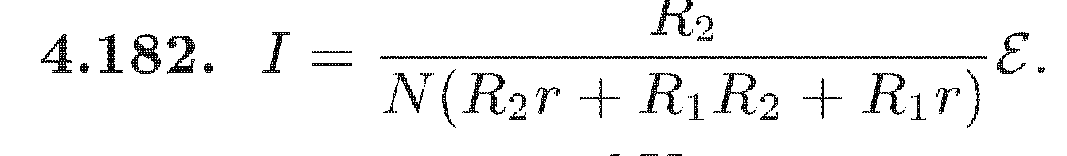

**Электромагнитные волны.**

**№71.**





**№72.**





**№73.**





**№74.**





**№75.**





**№76.**





**№77.**





**№78.**





**№79.**





**№80.**





**№81.**





**№82.**





**№83.**





**№84.**





**№85.**





**№85.**





**№86.**





**№87.**



